TÀI LIỆU THIẾT KẾ CHỨC NĂNG
(Functional Specification Document — Use Cases)

HIS — Hospital Information System

Mục | Nội dung
Hệ thống | Trạm Y Tế HIS
Phạm vi | Staff Site + Admin Site
Tổng Use Cases | 19 Staff UCs + 12 Admin UCs = 31 UCs
Phiên bản | 2.1
Ngày | 31/03/2026

1. Danh mục Use Case

Staff Site
ID | Use Case | Module | Ưu tiên
UC-S01 | Đăng nhập hệ thống | Xác thực | Cao
UC-S02 | Thêm mới tiếp đón bệnh nhân | Tiếp đón | Cao
UC-S03 | Quét CCCD / Quét mã thẻ BHYT | Tiếp đón | Cao
UC-S04 | Xem danh sách đăng ký khám bệnh | Đăng ký | Cao
UC-S05 | Xem chi tiết thông tin đăng ký | Đăng ký | Cao
UC-S06 | Chỉnh sửa thông tin đăng ký | Đăng ký | TB
UC-S07 | Xóa bản ghi đăng ký | Đăng ký | TB
UC-S08 | Thanh toán viện phí | Đăng ký | Cao
UC-S09 | Thêm chỉ định cận lâm sàng | Đăng ký | Cao
UC-S10 | Kê đơn thuốc | Đăng ký | Cao
UC-S11 | Xem danh sách khám bệnh ngoại trú | Khám bệnh | Cao
UC-S12 | Xem chi tiết khám bệnh | Khám bệnh | Cao
UC-S13 | Chỉnh sửa kết quả khám bệnh | Khám bệnh | TB
UC-S14 | In phiếu kết quả khám / đơn thuốc | Khám bệnh | TB
UC-S15 | Hủy xác nhận chi phí | Khám bệnh | Thấp
UC-S16 | Xem thông tin khác (ĐK/LS khám/BHYT) | Đăng ký | Cao
UC-S17 | Khám bệnh — Tạo mới | Đăng ký | Cao
UC-S18 | Xem thông tin khám bệnh (→ UC-S12) | Đăng ký | Cao
UC-S19 | Xem lịch sử khám bệnh | Khám bệnh | Cao

Admin Site
ID | Use Case | Module | Ưu tiên
UC-A01 | Xem danh sách quyền | Phân quyền | Cao
UC-A02 | Thêm nhóm quyền mới | Phân quyền | Cao
UC-A03 | Xem chi tiết phân quyền | Phân quyền | Cao
UC-A04 | Chỉnh sửa nhóm quyền | Phân quyền | TB
UC-A05 | Xóa nhóm quyền | Phân quyền | TB
UC-A06 | Xem danh sách người dùng | Người dùng | Cao
UC-A07 | Thêm người dùng mới | Người dùng | Cao
UC-A08 | Xem chi tiết người dùng | Người dùng | Cao
UC-A09 | Chỉnh sửa thông tin người dùng | Người dùng | TB
UC-A10 | Khóa / Kích hoạt tài khoản | Người dùng | TB
UC-A11 | Đổi mật khẩu | Người dùng | TB
UC-A12 | Xóa tài khoản | Người dùng | TB

2. Chi tiết Use Case — Staff Site

UC-S01: Đăng nhập hệ thống
ID | UC-S01
Tên | Đăng nhập hệ thống
Actor | Tất cả nhân viên (Staff, Admin)
Precondition | Chưa đăng nhập, truy cập /login
Postcondition | Redirect đến trang chủ theo role
URL | /login
Ưu tiên | Cao
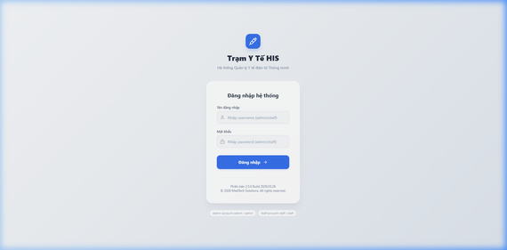
Hình UC-S01: Màn hình Đăng nhập
Thành phần UI:
# | Thành phần | Loại | Mô tả
1 | Logo + Tên hệ thống | Icon + Text | Syringe icon, "Trạm Y Tế HIS"
2 | Tên đăng nhập* | Input (text) | Username
3 | Mật khẩu* | Input (password) | Ký tự ẩn
4 | Nút Đăng nhập | Button (Primary) | Submit form
5 | Quick-fill Pills | Button (ghost) | Điền nhanh: "admin/admin", "staff/staff"
Luồng chính:
1. Truy cập URL → Hiển thị form Login.
2. Nhập username + password → Nhấn Đăng nhập.
3. Hệ thống xác thực → Role staff → /his/reception; Role admin → /admin/permissions.
Luồng thay thế:
↳ [3a] Sai thông tin: Toast lỗi tiếng Việt, cho phép thử lại.

UC-S02: Thêm mới tiếp đón bệnh nhân
ID | UC-S02
Tên | Thêm mới tiếp đón bệnh nhân
Actor | Nhân viên Tiếp đón
Precondition | Đã đăng nhập role staff
Postcondition | Tạo bản ghi đăng ký mới, form reset
URL | /his/reception
Ưu tiên | Cao
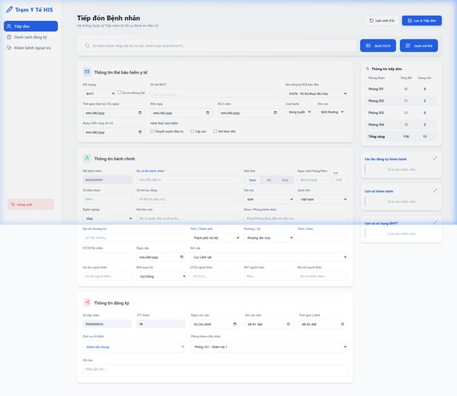
Hình UC-S02: Màn hình Tiếp đón Bệnh nhân
Thành phần UI (37 thành phần):
Section | Thành phần | Mô tả
Header | Tiêu đề + Nút Làm mới (F5) + Nút Lưu & Tiếp đón | Action bar
Tìm kiếm | Input full-width + Nút Quét CCCD + Nút Quét mã thẻ | Tìm Mã BN/Họ tên/CMND
TT Thẻ BHYT | Đối tượng, Trẻ em, Số thẻ, Nơi ĐKKCB, Hiệu lực, Loại tuyến, Khu vực, Hình thức BH | 11 fields
TT Hành chính | Mã BN (auto), Họ tên*, Giới tính, NS, SĐT, Dân tộc, Quốc tịch, Nghề nghiệp, Địa chỉ... | 16 fields
Panel phải | Card Thống kê phòng + Card Đăng ký + Card LS khám + Card LS BHYT | 4 sidebar cards
Luồng chính:
1. Truy cập Tiếp đón → Form trống, Mã BN tự sinh.
2. Nhập thông tin BHYT + hành chính (hoặc Quét CCCD → auto-fill).
3. Nhấn "Lưu & Tiếp đón" → ConfirmationModal → Tạo bản ghi → Form reset.
Luồng thay thế:
↳ [2a] Quét CCCD: kích hoạt đầu đọc → auto-fill TT hành chính.
↳ [2b] Quét mã thẻ: đọc QR/Barcode → auto-fill TT BHYT.
↳ [F5] Làm mới: Reset toàn bộ form.

UC-S03: Quét CCCD / Quét mã thẻ BHYT
ID | UC-S03
Actor | Nhân viên Tiếp đón
Precondition | Đang ở UC-S02
Postcondition | Tự động điền thông tin từ CCCD/BHYT
Ưu tiên | Cao
Luồng: Nhấn nút Quét → Kích hoạt đầu đọc → Đọc dữ liệu → Auto-fill vào form tương ứng.

UC-S04: Xem danh sách đăng ký
ID | UC-S04
Actor | NV Tiếp đón, Điều dưỡng
Precondition | Đã đăng nhập role staff
Postcondition | Hiển thị danh sách BN đã đăng ký
URL | /his/registration-list
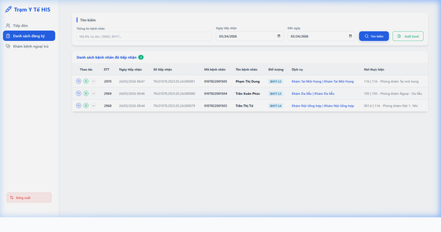
Hình UC-S04: Danh sách đăng ký
# | Thành phần | Mô tả
1 | Input TT bệnh nhân | Mã BN, Họ tên, CMND
2-3 | Ngày tiếp nhận (Từ/Đến) | Date range filter
4 | Nút Tìm kiếm | Button Primary
5 | Nút Xuất Excel | Button outline green
6 | Cột Thao tác | 3 icons: Khám bệnh 🩺, Thanh toán 💰, Menu ⋯
7-14 | Data columns | STT, Ngày TN, Số TN, Mã BN, Tên BN, Đối tượng (Badge), Dịch vụ, Nơi TH
Luồng chính:
1. Truy cập → Hiển thị toàn bộ danh sách.
2. (Tùy chọn) Nhập bộ lọc → Tìm kiếm.
3. Click dòng → Navigate đến UC-S05.

UC-S05: Xem chi tiết thông tin đăng ký
ID | UC-S05
Actor | NV Tiếp đón, Điều dưỡng, Bác sĩ
Precondition | Đã chọn BN từ UC-S04
Postcondition | Hiển thị đầy đủ TT đăng ký + BHYT + hành chính
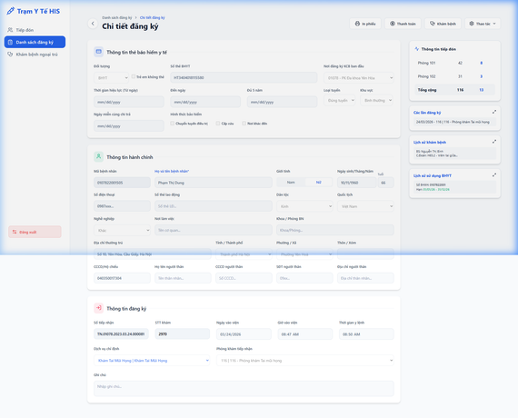
Hình UC-S05: Chi tiết đăng ký
# | Thành phần | Mô tả
1 | Breadcrumb | "Danh sách đăng ký > Chi tiết đăng ký"
2-5 | Action Bar (View) | In phiếu | Thanh toán (→S08) | Khám bệnh (→S17/S18) | Dropdown Thao tác
6-7 | Action Bar (Edit) | Chỉ Hủy + Lưu (ẩn tất cả nút khác)
8-13 | Section TT Đăng ký | Số TN, STT, Ngày/Giờ, Dịch vụ, Phòng khám
 | Section TT BHYT + Hành chính | Giống UC-S02 (mục 7-33)
14-17 | Panel phải | Thống kê + Card ĐK (→S16.1) + Card LS khám (→S16.2) + Card BHYT (→S16.3)
Luồng chính:
1. Click row từ UC-S04 → Hiển thị chi tiết readonly.
2. Actor chọn action: In phiếu / Thanh toán / Khám bệnh / Chỉnh sửa / Xóa.

UC-S06: Chỉnh sửa thông tin đăng ký
ID | UC-S06
Actor | NV Tiếp đón
Precondition | Đang ở UC-S05 (View Mode)
Postcondition | Cập nhật thông tin đăng ký
Trigger | Dropdown Thao tác → Chỉnh sửa
1. Nhấn Thao tác → Chỉnh sửa → Action bar = Hủy + Lưu, ẩn nút khác.
2. Sửa form fields (BHYT, hành chính, đăng ký).
3. Nhấn Lưu → ConfirmationModal → Xác nhận → Lưu → View Mode.
↳ [Hủy] Revert form → thoát Edit Mode.

UC-S07: Xóa bản ghi đăng ký
ID | UC-S07
Trigger | Dropdown Thao tác → Xóa
Postcondition | Xóa bản ghi, quay về UC-S04
1. Nhấn Thao tác → Xóa → ConfirmationModal.
2. Xác nhận → Xóa → Navigate về danh sách (UC-S04).

UC-S08: Thanh toán viện phí
ID | UC-S08
Actor | NV Tiếp đón, Thu ngân
Precondition | Đang ở UC-S05 hoặc icon 💰 từ UC-S04
Postcondition | Xác nhận thanh toán viện phí
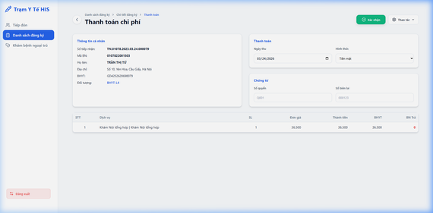
Hình UC-S08: Thanh toán viện phí
# | Thành phần | Mô tả
1 | Breadcrumb | "... > Chi tiết đăng ký > Thanh toán"
2 | Nút Xác nhận | Button Primary green
3 | Card TT cá nhân | Số TN, Mã BN, Họ tên, Địa chỉ, BHYT, Đối tượng
4 | Card Thanh toán | Ngày thu (Date), Hình thức (Select)
5 | Card Chứng từ | Số quyển, Số biên lai
6 | Bảng chi phí | STT, Dịch vụ, SL, Đơn giá, Thành tiền, BHYT, BN Trả
Luồng chính:
1. Navigate → Hiển thị bảng chi phí + thông tin BN.
2. Điền ngày thu, hình thức, chứng từ.
3. Nhấn Xác nhận → Lưu → Quay về UC-S05.

UC-S09: Thêm chỉ định cận lâm sàng
ID | UC-S09
Actor | Bác sĩ
Precondition | Đang ở Chi tiết khám bệnh (UC-S12/S17/S18), bản ghi đã tồn tại
Postcondition | Thêm chỉ định DV vào hồ sơ khám
Trigger | Nút "Thêm chỉ định" tại section Chỉ định dịch vụ
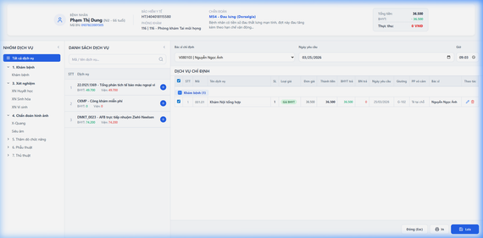
Hình UC-S09: Overlay Thêm chỉ định dịch vụ (3-panel layout)
Panel | Thành phần | Mô tả
Header | Patient Info Bar | Tên BN, Mã BN, BHYT, Phòng khám, Chẩn đoán ICD (đỏ), Tổng tiền/BHYT/Thực thu
Trái | Cây danh mục DV + Tìm kiếm | Tree expandable: Khám bệnh, Xét nghiệm, CĐHA, TDCN, PT, TT. Ô search "Mã/tên DV"
Giữa | Danh sách DV theo nhóm | STT, Mã+Tên, Giá BHYT (xanh), Giá VP, Nút (+) thêm vào giỏ
Phải | Bảng DỊCH VỤ CHỈ ĐỊNH | BS chỉ định (Select), Ngày/Giờ YC. Bảng: ☑, STT, Mã, Tên, SL, Loại giá, Đơn giá, TT, BHYT, BN, BS, Thao tác (Sửa/Xóa)
Footer | Đóng (Esc) | In | Lưu | 3 buttons
Luồng chính:
1. Nhấn "Thêm chỉ định" → Full-page overlay xuất hiện.
2. Panel trái: Chọn nhóm DV trong cây danh mục.
3. Panel giữa: DS DV hiện theo nhóm → Nhấn (+) thêm vào giỏ.
4. Panel phải: DV thêm vào bảng, tự tính giá.
5. Chọn BS chỉ định, Ngày/Giờ → Nhấn Lưu → Đóng overlay.
↳ [Tìm kiếm] Gõ mã/tên DV → Lọc danh sách.
↳ [Sửa DV] Icon ✏️ → Sửa SL, Loại giá.
↳ [Xóa DV] Icon 🗑️ → Xóa khỏi giỏ.
↳ [Esc] Đóng overlay, không lưu.

UC-S10: Kê đơn thuốc
ID | UC-S10
Actor | Bác sĩ
Precondition | Đang ở Chi tiết khám bệnh, bản ghi đã tồn tại
Postcondition | Tạo/cập nhật đơn thuốc
Trigger | Nút "Thêm thuốc" tại section Kê đơn thuốc
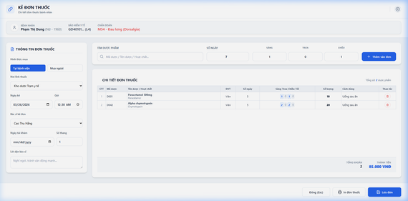
Hình UC-S10: Overlay Kê đơn thuốc (2-panel layout)
Panel | Thành phần | Mô tả
Header | Tiêu đề + Patient Info Bar | "KÊ ĐƠN THUỐC", Tên BN, BHYT, Chẩn đoán
Trái | TT đơn thuốc | Hình thức mua, Nơi lĩnh, Ngày/Giờ kê, BS, Ngày tái khám, Số tháng, Lời dặn
Phải trên | Tìm dược phẩm | Input search + Số ngày + Sáng/Trưa/Chiều (3 input) + Nút Thêm
Phải dưới | Bảng CHI TIẾT ĐƠN THUỐC | STT, Mã, Tên/Hoạt chất, ĐVT, Ngày, S-T-C-Tối (inline edit), SL (auto), Cách dùng, Xóa
Footer | Tổng khoản + Thành tiền VNĐ + Đóng | In | Lưu đơn
Luồng chính:
1. Nhấn "Thêm thuốc" → Full-page overlay.
2. Panel trái: Điền TT đơn (hình thức, nơi lĩnh, BS, lời dặn).
3. Panel phải: Tìm thuốc → Nhập liều → "Thêm vào đơn".
4. Thuốc vào bảng, SL = Ngày × (S+T+C+Tối). Sửa inline.
5. Nhấn Lưu đơn → Lưu → Đóng overlay.
↳ [Xóa] Icon 🗑️ xóa thuốc. [In] Mở PDF preview.

UC-S11: Xem danh sách khám bệnh ngoại trú
ID | UC-S11
Actor | Bác sĩ, Điều dưỡng
URL | /his/examination
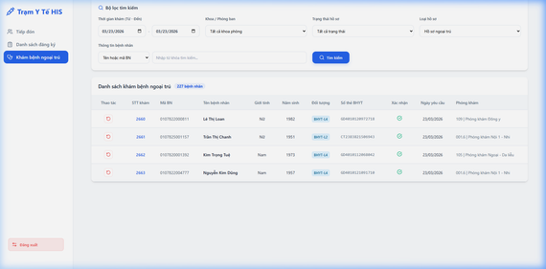
Hình UC-S11: Danh sách khám bệnh ngoại trú
Bộ lọc: Thời gian, Khoa/PB, Trạng thái, Loại HS, TT BN. Click row → UC-S12.

UC-S12: Xem chi tiết khám bệnh
ID | UC-S12
Actor | Bác sĩ
Precondition | Chọn BN từ UC-S11 hoặc UC-S18
Postcondition | Hiển thị đầy đủ hồ sơ khám bệnh
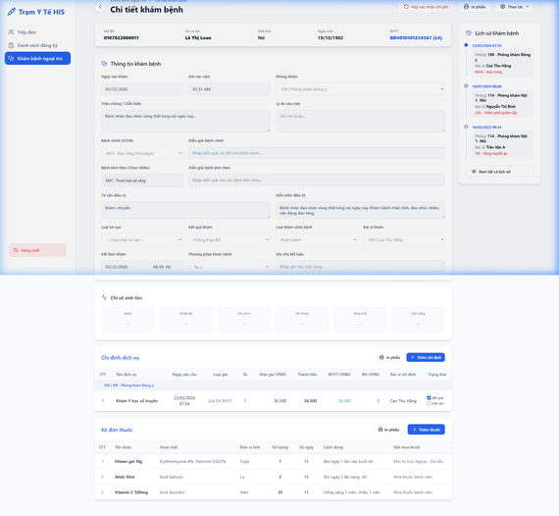
Hình UC-S12: Chi tiết khám bệnh (phần trên)
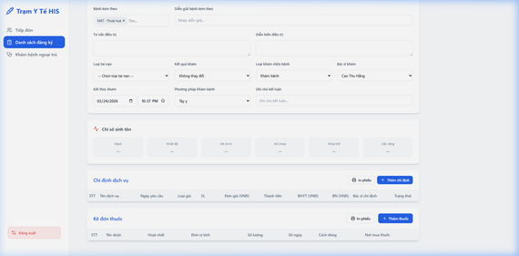
Hình UC-S12b: Chỉ định dịch vụ + Kê đơn thuốc
Section | Thành phần (số fields) | Ghi chú
Action Bar (View) | Hủy XN chi phí | In phiếu | Dropdown (Sửa, Xóa)
Action Bar (Edit) | Chỉ Hủy + Lưu | Ẩn tất cả nút khác
Header Info Bar | Mã BN, Họ tên, GT, NS, BHYT | Readonly
TT Khám bệnh | 18 fields: Ngày/Giờ, PK, Triệu chứng, Lý do, Bệnh chính ICD10, Bệnh kèm, Tư vấn, Diễn biến, Tai nạn, Kết quả, Loại KCB, BS, Kết thúc, PP, Ghi chú
Chỉ số sinh tồn | 6 fields: Mạch, Nhiệt độ, HA min/max, Nhịp thở, Cân nặng | Card compact
Chỉ định DV | Nút In + Nút Thêm chỉ định (→S09) + Bảng | Nút LUÔN hiện
Kê đơn thuốc | Nút In + Nút Thêm thuốc (→S10) + Bảng | Nút LUÔN hiện
Panel phải | Timeline 3 đợt + Nút "Xem tất cả LS" (→S19)

UC-S13: Chỉnh sửa kết quả khám
Trigger | Dropdown Thao tác → Chỉnh sửa
Postcondition | Cập nhật hồ sơ khám bệnh
Luồng: Thao tác → Chỉnh sửa → Action bar = Hủy + Lưu → Sửa → Lưu → ConfirmationModal.

UC-S14: In phiếu kết quả / đơn thuốc
3 nút in: In phiếu (Header), In phiếu (Chỉ định), In phiếu (Đơn thuốc) → Mở print preview.

UC-S15: Hủy xác nhận chi phí
Luồng: Nút "Hủy XN chi phí" → ConfirmationModal → Hủy trạng thái xác nhận.

UC-S16: Xem thông tin khác
ID | UC-S16
Precondition | Đang ở UC-S05
Trigger | Icon ↗ trên panel phải sidebar

UC-S16.1: Xem các lần đăng ký
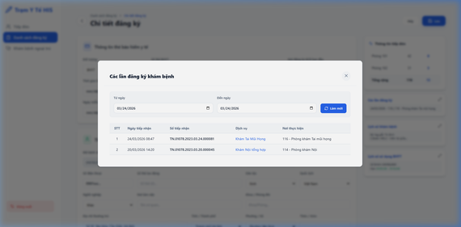
Modal: Các lần đăng ký khám bệnh
Bộ lọc: Từ ngày, Đến ngày, Nút Làm mới. Bảng: STT, Ngày TN, Số TN, Dịch vụ, Nơi TH.

UC-S16.2: Xem lịch sử khám bệnh
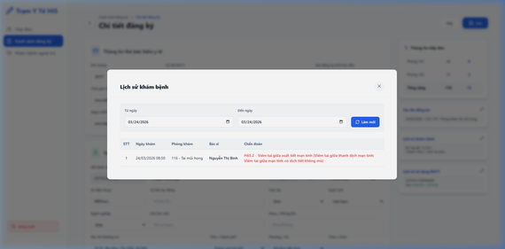
Modal: Lịch sử khám bệnh
Bộ lọc tương tự. Bảng: STT, Ngày khám, Phòng khám, Bác sĩ, Chẩn đoán (ICD).

UC-S16.3: Xem lịch sử sử dụng BHYT
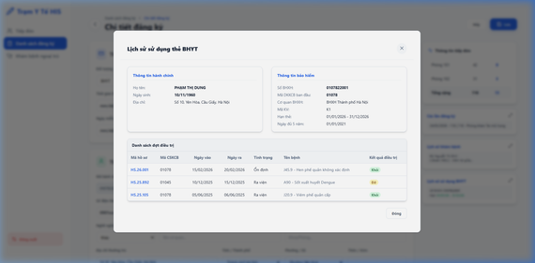
Modal: Lịch sử sử dụng thẻ BHYT
Card TT hành chính + Card TT bảo hiểm + Bảng đợt điều trị (Mã HS, CSKCB, Ngày vào/ra, Tình trạng, Tên bệnh, Kết quả).

UC-S17: Khám bệnh — Tạo mới
Precondition | hasRecord = false (chưa có bản ghi khám)
Trigger | Nút Khám bệnh (UC-S05) hoặc icon 🩺 (UC-S04)
Postcondition | Tạo bản ghi khám bệnh mới → chuyển sang UC-S18
1. Nhấn Khám bệnh → Form trống, Action Bar = Hủy + Lưu.
2. Điền TT khám bệnh, chỉ số sinh tồn.
3. Nhấn Lưu → hasRecord=true → chuyển sang UC-S18 (xem chi tiết).

UC-S18: Xem thông tin khám bệnh (→ UC-S12)
Precondition | hasRecord = true
Mô tả | UI giống UC-S12. Refer → UC-S12.
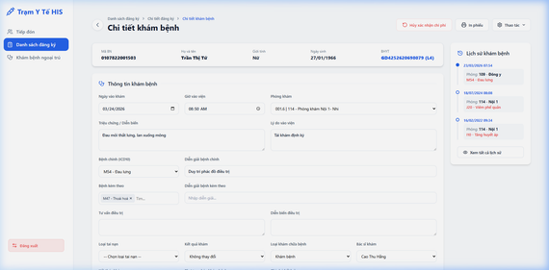
Hình UC-S18: Chi tiết khám bệnh (hasRecord=true, từ Đăng ký)

UC-S19: Xem lịch sử khám bệnh
ID | UC-S19
Actor | Bác sĩ
Trigger | Nút "Xem tất cả lịch sử" tại UC-S12 panel phải
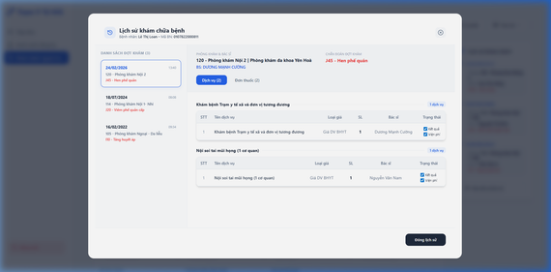
Hình UC-S19: Modal Lịch sử khám chữa bệnh
# | Thành phần | Mô tả
1 | Header | "Lịch sử khám chữa bệnh" + BN + Mã BN + Nút Đóng
2 | Sidebar trái (320px) | DS đợt khám dạng cards: Ngày, PK, Chẩn đoán ICD (đỏ). Card active = border blue.
3 | Visit Header | Phòng khám & BS, Chẩn đoán (đỏ, bold)
4 | Tab "Dịch vụ (N)" | Grouped Table theo loại DV: STT, Tên DV, Loại giá, SL, BS, Trạng thái (✓)
5 | Tab "Đơn thuốc (N)" | Bảng: STT, Tên thuốc, Hàm lượng, SL, Ngày, Cách dùng, Nơi mua
6 | Nút Đóng lịch sử | Button Primary dark

3. Chi tiết Use Case — Admin Site

UC-A01: Xem danh sách quyền
Actor | Quản trị viên
URL | /admin/permissions
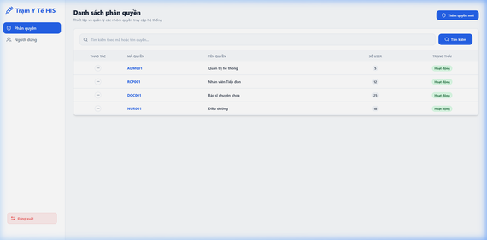
Hình UC-A01: Danh sách phân quyền
Bảng: Thao tác (⋯) | Mã quyền (link) | Tên quyền | Số User | Trạng thái (Badge). Click row → UC-A03.

UC-A02: Thêm nhóm quyền mới
Trigger | Nút "Thêm quyền mới"
Postcondition | Tạo nhóm quyền mới
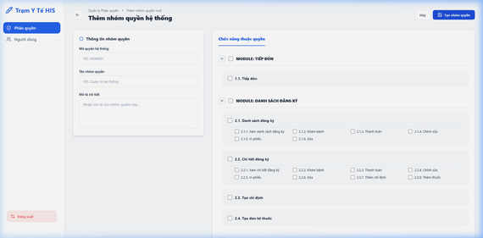
Hình UC-A02: Modal Thêm nhóm quyền
Field | Loại | Bắt buộc
Mã quyền hệ thống | Input (uppercase) | ✓
Tên nhóm quyền | Input | ✓
Mô tả | Textarea | —
Trạng thái | Select | —

UC-A03: Xem chi tiết phân quyền
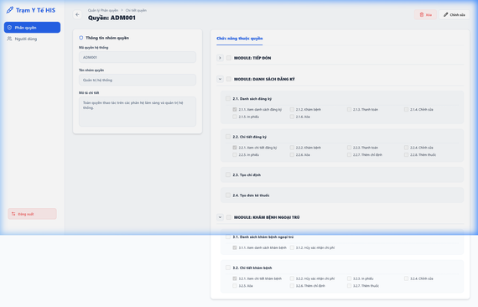
Hình UC-A03: Chi tiết phân quyền
Thông tin: Mã quyền, Tên, Mô tả, Số user, Trạng thái, Ngày tạo. Cấu hình quyền theo module (tree checkbox).

UC-A04: Chỉnh sửa nhóm quyền
Trigger: Nút Chỉnh sửa → Edit Mode (Hủy + Lưu) → Sửa → Lưu → ConfirmationModal.

UC-A05: Xóa nhóm quyền
Trigger: Nút Xóa → ConfirmationModal → Xóa → Quay về UC-A01.

UC-A06: Xem danh sách người dùng
Actor | Quản trị viên
URL | /admin/users
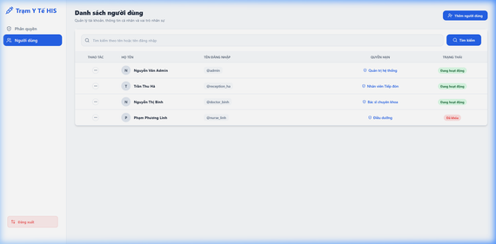
Hình UC-A06: Danh sách người dùng
Bảng: Thao tác (⋯) | Mã User | Họ tên | Username | Email | Vai trò (Badge) | Trạng thái (Badge). Click row → UC-A08.

UC-A07: Thêm người dùng mới
Trigger | Nút "Thêm mới"
Postcondition | Tạo tài khoản người dùng mới
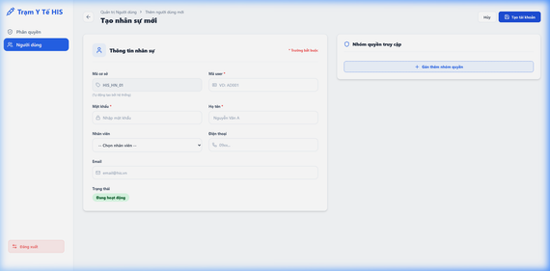
Hình UC-A07: Modal Thêm người dùng
Field | Loại | Bắt buộc
Họ và tên | Input | ✓
SĐT | Input | —
Username | Input (lowercase) | ✓
Email | Input (email) | ✓
Vai trò | Select | ✓
Mật khẩu | Input (password, min 6) | ✓
Xác nhận MK | Input (password) | ✓

UC-A08: Xem chi tiết người dùng
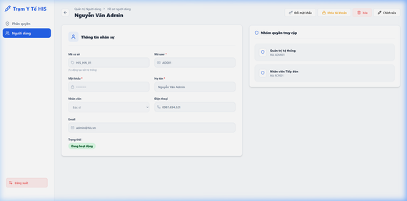
Hình UC-A08: Chi tiết người dùng
Thông tin: Mã cơ sở, Mã user, Họ tên, Nhân viên, SĐT, Email, Trạng thái. Panel phải: Nhóm quyền truy cập.

UC-A09: Chỉnh sửa thông tin người dùng
Nút Chỉnh sửa → Edit Mode (Hủy + Lưu) → Sửa fields → Lưu → ConfirmationModal.

UC-A10: Khóa / Kích hoạt tài khoản
Nút "Khóa TK" → ConfirmationModal → Toggle trạng thái Đang hoạt động ↔ Đã khóa. Button text tự đổi.

UC-A11: Đổi mật khẩu
Nút "Đổi mật khẩu" → Modal nhập MK mới + xác nhận → Validate → Lưu.

UC-A12: Xóa tài khoản
Nút Xóa → ConfirmationModal → Xóa → Quay về UC-A06.

4. Ma trận tham chiếu chéo
UC | Điểm vào | Tham chiếu đến
UC-S01 | Login page | → UC-S02 (staff) hoặc UC-A01 (admin)
UC-S04 | Sidebar | → UC-S05
UC-S05 | UC-S04 click row | → S06, S07, S08, S09, S10, S16, S17, S18
UC-S09 | UC-S12/S17/S18 (Thêm chỉ định) | —
UC-S10 | UC-S12/S17/S18 (Thêm thuốc) | —
UC-S11 | Sidebar | → UC-S12
UC-S12 | UC-S11 click row, UC-S18 | → S09, S10, S13-S15, S19
UC-S17 | UC-S05 (hasRecord=false) | → S09, S10
UC-S18 | UC-S05 (hasRecord=true) | → UC-S12
UC-S19 | UC-S12 sidebar | —
UC-A01 | Sidebar | → UC-A03
UC-A06 | Sidebar | → UC-A08

5. Quy ước UI chung
Quy tắc | Mô tả
Click-to-Row | Toàn bộ dòng bảng là vùng click điều hướng
Edit Mode | isEdit=true → chỉ hiện Hủy + Lưu, ẩn tất cả nút khác
Clinical Actions | Thêm chỉ định / Thêm thuốc LUÔN hiện khi bản ghi tồn tại
Breadcrumb | Tất cả trang chi tiết có breadcrumb + nút ← Back
ConfirmationModal | Mọi action Xóa/Lưu/Hủy XN đều cần xác nhận
Active Sidebar | Menu cha giữ active khi ở trang con
Full-page Overlay | Thêm chỉ định (UC-S09) và Kê đơn (UC-S10) là overlay full-page
Badge Colors | BHYT: xanh dương | Hoạt động: xanh lá | Đã khóa: đỏ

